

Directores

Juárez Gambino Joel Omar

García Mendoza Consuelo Varinia

**Instituto Politécnico Nacional**

**Escuela Superior de Cómputo**

14

Trabajo Terminal 2013-B035

**Visual Food Maker   
Innovación en la forma de ordenar**

**Autores:**

**Ramírez Méndez Angélica**

**Ríos Sandoval Luis Humberto**

**Viveros Pedraza Astrid Esperanza**

# Índice

Índice 1

1. Introducción 2

1.1 Problemática 2

1.2 Justificación 3

1.3 Objetivos 4

1.3.1 Objetivo general 4

1.3.2 Objetivos particulares 4

1.4 Solución propuesta 5

2. Marco Teórico 6

2.1 Realidad Virtual 6

2.2 Realidad Aumentada 6

2.3 Marcador 7

2.4 Dispositivo móvil 7

2.5 Aplicación móvil 8

3. Estado del arte. 10

4. Análisis y diseño 12

4.1 Requerimientos funcionales: 12

4.2 Requerimientos No Funcionales: 12

4.3 Reglas de Negocio: 12

4.4 Actores y Roles: 12

4.7 Navegación 13

4.8 Diagrama Entidad-Relación: 14

Glosario 14

Bibliografía 15

# 1. Introducción

Uno de los placeres más grandes de la vida son los alimentos, y México cuenta con una gran variedad de platillos tanto regionales, gourmet, extranjeros y más, es por eso que en el año 2010 la UNESCO declaró los platillos mexicanos como Patrimonio Cultural Inmaterial de la Humanidad [1].

El sector restaurantero (SR) en México es importante tanto por su aportación en el PIB nacional (1.4 por ciento) y turístico (13 por ciento), como por la generación de empleos a más de un millón 300 mil familias y alrededor de 3 millones 250 mil empleos indirectos, ubicando a este sector como el segundo mayor empleador a nivel nacional [2] que lo identifica como una de las actividades de mayor pertinencia para apuntalar el desarrollo económico del país. Por esto en los últimos tiempos los dueños de restaurantes se han preocupado más por incrementar la satisfacción de sus clientes, ya que esto se ha vuelto parte clave y fundamental para el éxito de un restaurante, debido a que un cliente satisfecho es un cliente leal y es por esto que se busca la perfección en calidad, servicio, ambientación y otros elementos que ayuden a atraer la atención de los comensales.

Una manera de atraer a los comensales es mediante los medios electrónicos, como la radio, la televisión y el internet. En este último se han hecho varios esfuerzos por promocionar el consumo en los locales, ofreciendo el servicio de reservación en línea o mostrando el menú.

Debido a la creciente facilidad adquisitiva de Smartphones y dispositivos móviles que está viviendo la sociedad mundial en general y en particular la mexicana, que día a día aumenta sorprendentemente, han surgido innovaciones en el área de restaurantes cargadas hacia este rubro de tecnologías. Ya hay locales que muestran sus menús mediante tabletas electrónicas y en algunos restaurantes españoles se visualizan las imágenes a través de éstos dispositivos gracias a la realidad aumentada. Es en este punto es donde la aplicación propuesta en este trabajo terminal, apoya a mejorar la experiencia que vive un cliente al consultar el menú ofrecido.

## 1.1 Problemática

Todos alguna vez hemos buscado, ya sea caminando por las calles de la ciudad o navegando por los portales de internet, un buen restaurante para pasar un rato y encontrar algo diferente a lo estándar, en ocasiones esto nos lleva a lugares completamente nuevos.

El probar nuevos platillos generalmente es una experiencia agradable, sin embargo cuando los ingredientes de estos o la técnica con la que fueron preparados no son lo que esperábamos puede convertirse en algo muy desagradable. Es importante brindar información básica de los platillos ofrecidos en un restaurante antes de probarlos como por ejemplo su valor calórico, su tiempo de preparación, costo y la bebida con que se sugiere acompañarlo, esta información le permite al comensal hacer una buena elección de su platillo. Sin embargo generalmente se utilizan cartas o directamente el mesero presenta la descripción del platillo que requiera el comensal.

En la Ciudad de México existen alrededor de 8,851 millones de habitantes de los cuales alrededor de (investigar el número) comen de 3 a 5 veces por semana en restaurantes y (investigar número) lo hacen por lo menos en fin de semana. A pesar de que el número de restaurantes en la Ciudad de México es enorme, 2,834, generalmente cuando se visita un restaurante a la hora de la comida y/o en fin de semana es común la espera antes de poder ser atendido por un mesero.

Tomando en cuenta que la vida en las urbes es muy agitada y el tiempo vale oro, la aplicación prepara al cliente para ordenar. Al utilizar el tiempo de espera mientras se asigna una mesa o simplemente al esperar mientras el mesero atienda otras mesas, los comensales pueden tener acceso a detalles e información general sobre los platillos que el restaurante ofrece.

## 1.2 Justificación

En respuesta a la necesidad planteada anteriormente y la inclusión de las tecnologías móviles, en el sector restaurantero, surge la idea de crear una aplicación que establezca una interacción dinámica entre el usuario y el menú para que el consumidor tenga acceso a la información de los platillos así como una imagen 2D de éstos, y así aprovechar el tiempo mientras se espera una mesa o es atendido por el mesero.

El uso de las tecnologías móviles en los restaurantes del país se ha incrementado, como lo muestran las estadísticas del año 2012 en comparación con las del año 2013, manteniéndose en el tercer puesto pero pasando de un 67% a un 88% como se puede ver en la Gráfica 1.

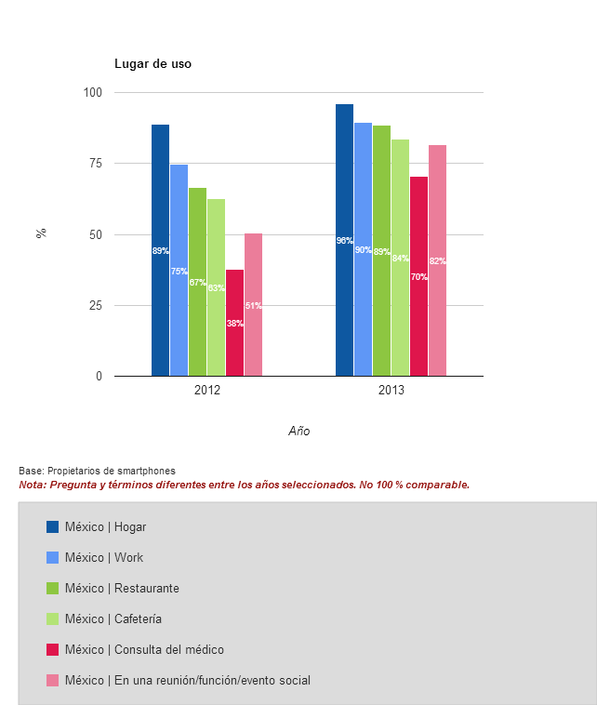

Gráfica 1: Lugares de uso de Smartphone durante el año 2012 y 2013

Actualmente los mexicanos que se encuentran en el rango de edad de 18-24 años han utilizado un smartphone para buscar restaurantes, pubs/bares (Ver gráfica 2). De igual manera los mexicanos de este rango de edades han descargado y utilizado una aplicación.

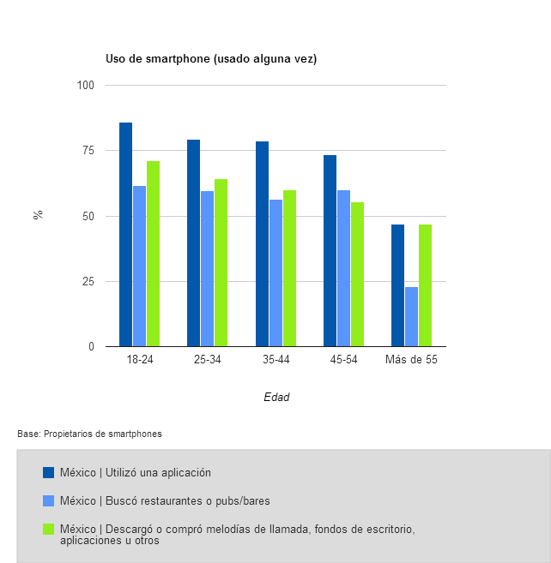

Gráfica 3: Uso de los Smartphone

Las gráficas mostradas anteriormente nos dan una referencia sobre el uso de los smartphones por los mexicanos de 24 años en adelante ya que son quienes reciben los ingresos suficientes para adquirir un dispositivo móvil [3].

## 1.3 Objetivos

### 1.3.1 Objetivo general

Desarrollar una aplicación móvil que permita el despliegue mediante realidad aumentada de imágenes e información complementaria de los platillos ofrecidos en un menú.

### 1.3.2 Objetivos particulares

* Visualizar a través de un dispositivo móvil una imagen 2D de los platillos mostrados mediante realidad aumentada.
* Crear un menú de 30 platillos mexicanos de diferentes estados.
* Crear una interfaz intuitiva para la interacción entre el consumidor y el menú.
* Ofrecer al consumidor la información nutricional asociada al platillo seleccionado.
* Mostrar las opciones del acompañamiento y maridaje recomendadas para el platillo seleccionado.
* Mostrar el costo, la descripción de los ingredientes, el estado de origen, la forma de preparación, así como el tiempo estimado para la elaboración del platillo.

## 1.4 Solución propuesta

Para darle solución a la problemática planteada en el apartado 1.1 se desarrollará una aplicación móvil que mediante realidad aumentada mostrará imágenes 2D de los platillos del menú e información complementaria.

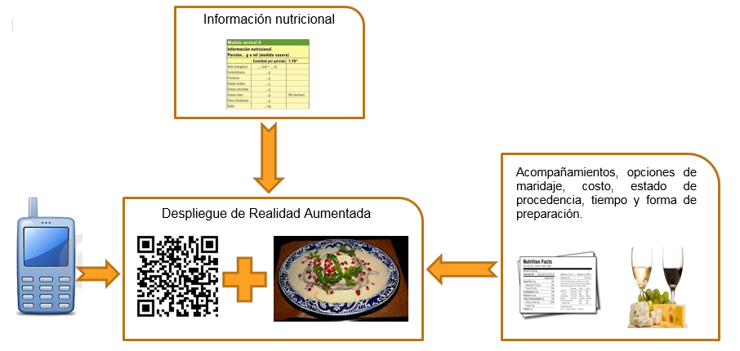

Imagen 1: Diagrama de Bloques de la aplicación

La figura anterior representa el esquema de la arquitectura del sistema. Este se divide en 3 etapas:

* Despliegue de realidad aumentada: el dispositivo móvil detectará el marcador del platillo que se encuentra en el menú y se hará un despliegue de imágenes 2D del platillo que encuentre de mayor interés el comensal.
* Información nutrimental: se mostrará información valiosa sobre el contenido energético del platillo seleccionado.
* Acompañamientos y opciones de maridaje: dependerá de la selección que haya hecho el comensal, ya que se le brindaran diversas sugerencias de platillos y bebidas de acompañamiento así como el costo, estado de origen, tiempo y forma de preparación del platillo seleccionado.

# 2. Marco Teórico

## 2.1 Realidad Virtual

La **Realidad virtual** es la simulación de escenarios y de mecanismos sensoriales del hombre por computadora, que busca proporcionar al usuario la capacidad de interacción con escenarios artificiales. Estos escenarios artificiales son creados por simulaciones por computadora que proporcionan información a uno o varios de sentidos: vista, oído, tacto y gusto, con el propósito de que el usuario se sienta dentro de un mundo que reacciona ante sus acciones.

Un ambiente virtual es naturalmente tridimensional, dinámico y cambiante. El usuario puede explorar y experimentar de acuerdo con las situaciones generadas como combinación de su interacción con el mundo virtual. [4]

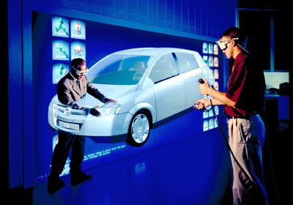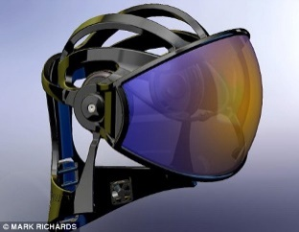

Imagen 2: Ejemplo de realidad virtual y casco para visualizar la realidad virtual

## 2.2 Realidad Aumentada

La **Realidad Aumentada** utiliza entornos reales y los llena de elementos digitales con la ayuda de un dispositivo; en lugar de escanear una superficie física para tener acceso a contenidos digitales, interactúa con el ambiente físico a través de la pantalla. Se encuentra en videojuegos, publicidad y algunas publicaciones. [5]

En 1995, Bareld y Hendrix [6] se refieren a la realidad aumentada como la ampliación del mundo real con imágenes sintéticas. En este escenario, la imagen sintética se utiliza como un complemento de la escena del mundo real. Sin embargo, no centra la idea de este concepto únicamente en el sentido visual y lo amplia con la idea de aumentar otros sentidos con información táctil o auditiva.

Por último, Bimber y Raskar [7] señalan en el año 2005 que la relación entre mundo virtual y mundo real se establece a través de un vínculo espacial, que comparten ambas realidades. Este hecho implica la existencia de un elemento adicional (sensor o marcador) que se instala en el entorno y que actúa como referencia espacial para situar los objetos virtuales.

En la actualidad, se puede definir los sistemas de realidad aumentada como los sistemas que necesariamente requieren de tres características principales:

* Mezcla de realidad y virtualidad.
* Interacción en tiempo real.
* Referencia espacial entre ambas realidades.

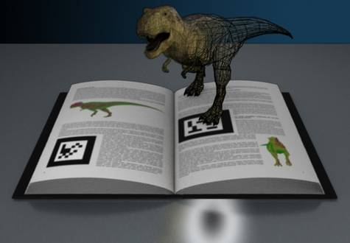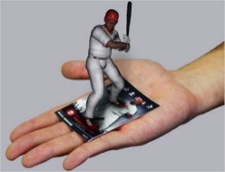

Imagen 3: Ejemplos de realidad aumentada

La realidad virtual es un entorno completamente digital donde el usuario se ve inmerso en un mundo creado por computadora. Mientras la realidad aumentada pretende añadir elementos digitales al entorno real.

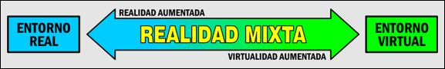

Imagen 4: Visualización de la diferencia entre realidad aumentada y realidad virutal

## 2.3 Marcador

Un marcador es un indicador que permite la manipulación o la proyección de la información de la realidad aumentada. Los marcadores pueden ser procesados mediante una cámara con el fin de que sus patrones sean reconocidos, una vez reconocidos los patrones la información correspondiente se visualiza con la realidad aumentada, pudiendo interactuar con ella.



Imagen 5: Ejemplo de Marcador

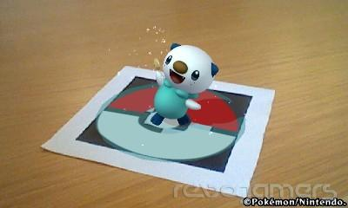

Imagen 6: Ejemplo de realidad aumentada usando un marcador.

## 2.4 Dispositivo móvil

Los dispositivos móviles son aparatos de tamaño pequeño que cuentan con características tales como [8]:

* Capacidad especial de procesamiento.
* Conexión permanente o intermitente a una red.
* Memoria limitada.
* Diseñados específicamente para una función, pero pueden llevar a cabo otras más generales.
* Uso individual, tanto en posesión como en operación, el cual se adapta al gusto del usuario.
* La mayoría de estos aparatos son de fácil transporte.

El **teléfono móvil** es un dispositivo móvil basado en la tecnología de ondas de radio, que tiene la misma funcionalidad que cualquier teléfono de línea fija. Su principal característica es su portabilidad, debido a la conexión inalámbrica a la red telefónica. Aunque su principal función es la comunicación de voz, su rápido desarrollo ha incorporado funciones adicionales como mensajería instantánea (SMS), agenda, juegos, cámara fotográfica, agenda, acceso a Internet, reproducción de video e incluso GPS y reproductor mp3. La evolución del teléfono móvil ha permitido disminuir su tamaño y peso.

Un **Smartphone** (teléfono inteligente) es un dispositivo electrónico que funciona como un teléfono móvil con características similares a las de un ordenador personal. Una característica importante de los teléfonos inteligentes es que permiten la instalación de programas para incrementar el procesamiento de datos y la conectividad. Estas aplicaciones pueden ser desarrolladas por el fabricante del dispositivo, por el operador o por un tercero. Los teléfonos inteligentes se distinguen por muchas características, entre las que destacan las pantallas táctiles, un sistema operativo así como la conectividad a Internet y el acceso al correo electrónico. Otras aplicaciones que suelen estar presentes son las cámaras integradas, la administración de contactos, el software multimedia para reproducción de música y visualización de fotos y video-clips y algunos programas de navegación, como mapas y GPS, así como, ocasionalmente, la habilidad de leer documentos de negocios en variedad de formatos como PDF y Microsoft® Office. [9]

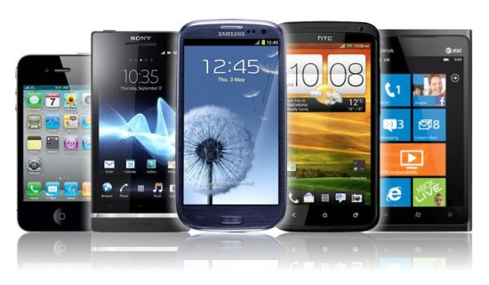

Imagen 7: Ejemplos de Smartphones

## 2.5 Aplicación móvil

Una aplicación móvil es un programa que se puede instalar y acceder directamente desde un dispositivo móvil. Es necesario un Smartphone con acceso a internet. No todas las aplicaciones funcionan en todos los aparatos móviles. Se debe usar aplicaciones correspondientes al sistema operativo del aparato. Los sistemas operativos móviles Android, Apple®, Microsoft® y BlackBerry® tienen tiendas de aplicaciones que operan en línea, donde se puede buscar, descargar e instalar las aplicaciones. [10]

*Tipos de aplicaciones móviles*

Es posible concluir que en la actualidad tenemos tres tipos de desarrollos para aplicaciones móviles [11]:

* Nativas: Este tipo de aplicaciones están hechas para ejecutarse en un dispositivo y sistema operativo específico. Este tipo de aplicaciones pueden emplear todos los sensores y elementos del teléfono: cámara, GPS, acelerómetro, agenda, etc.

|  |  |  |  |  |
| --- | --- | --- | --- | --- |
|  | iOS | Android | Blackberry OS | Windows Phone |
| Lenguajes | Obj-C, C, C++ | Java (Some C, C++) | Java | C#, VB, .NET |
| Herramientas | Xcode | Android SDK | BB Java Eclipse Plug-in | Visual Studio, Windows Phone Dev Tools |
| Ejecutable | .app | .apk | .cod | .xap |
| Tienda de aplicaciones | Apple iTunes | Google Play Store | BlackBerry App World | Tienda de Windows Phone |

Tabla 1: Comparación de tecnologías móviles

* Web: Las aplicaciones web móviles, a diferencia de las aplicaciones nativas, se ejecutan dentro del navegador del teléfono.

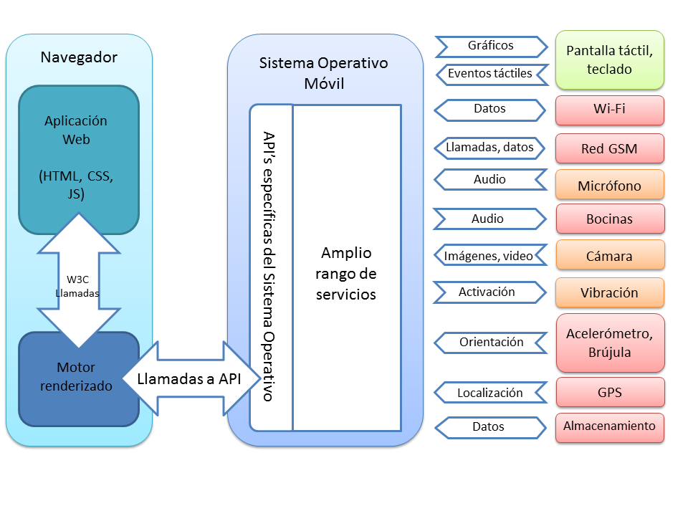

Imagen 8: Diagrama de bloques de una aplicación móvil Web

* Híbridas: Las aplicaciones híbridas aúnan lo mejor de los dos anteriores modelos. Este tipo de aplicaciones permite el uso de tecnologías multiplataforma como HTML, Javascript y CSS pero permiten acceder a buena parte de los dispositivos y sensores del teléfono. Buena parte de la infraestructura es tipo web y la comunicación con los elementos del teléfono se hace mediante comunicadores. El proceso de desarrollo para este tipo de aplicaciones es algo más complicado. Al igual que para las aplicaciones nativas, el código una vez creado se compila a un ejecutable. Además, también como en las aplicaciones Web se genera código HTML, CSS y Javascript a ejecutar en un navegador. Ambos códigos se compilan para ser subidos mediante un paquete distribuible a la app store.

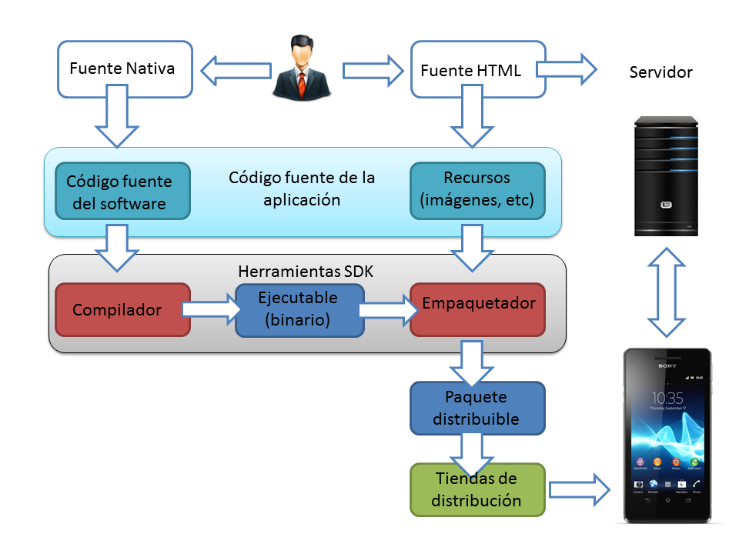

Imagen 9: Diagrama de bloques de una aplicación móvil híbrida

# 3. Estado del arte.

Actualmente existen aplicaciones que muestran la información de platillos en el sector restaurantero, a continuación se mencionan las que tienen un funcionamiento similar al de Visual Food Maker.

El equipo de Georgia Tech IEEE Innovation desarrolló Auggy - Augmented Reality Smart Menu esta aplicación [12] proporciona imágenes del platillo en 3-D a través de realidad aumentada, también tiene el potencial de reducir el número de reacciones alérgicas relacionadas con los alimentos, ya que los comensales obtienen un desglose completo de todos los ingredientes de los platillos. Los comensales pueden votar y escribir comentarios sobre el platillo de su agrado.

El Restaurante “La lola” ubicado en Valencia, España ha implementado [13] un menú con realidad aumentada el cual muestra toda la información nutricional necesaria relativa a los platillos de cada día. Se pueden visualizar fotos de los platos, su preparación, las posibilidades nutricionales para combinar con el resto de platos de la carta e incluso vídeos de los cocineros preparándolos.

AR Cocktailas es una aplicación de Realidad Aumentada basada en la carta de cócteles del gastrobar Gintapas. Reproduce tres de sus cócteles más destacados y muestra información sobre sus ingredientes. Además, el sistema puede obtener fotografías de los usuarios para publicarlas en tiempo real en la plataforma facebook. La aplicación está basada en la tecnología Classic AR propia de Paradox D&D, que utiliza un novedoso marcador ID para garantizar un seguimiento robusto. Esta aplicación permite visualizar cocktails en 3D para una mejor percepción de los productos en un restaurante o local de copas. [14]

El Restaurante Inamo ofrece comida oriental con una variada carta que incluye comida para vegetarianos, se encuentra ubicado en pleno centro londinense, Reino Unido. Sobre cada una de las mesas se encuentra un proyector que muestra el panel de control de acceso al menú de la carta, haciendo de la mesa una pantalla táctil donde hacer los pedidos. También se pueden visualizar fotos aportando una breve descripción de la comida, pedir un taxi, ver la cocina mediante una webcam, avisarnos cuando el camarero se disponga a traernos nuestro pedido, e incluso cambiar la decoración de la mesa si así lo deseamos. [15]

El proyecto "On appetit" es desarrollado dentro de la unidad "Sistemas de Información e interacción" de TECNALIA. On appetit permite al comensal seleccionar los platillos de la carta, de forma visual, proyectando la comida en su propio plato, los nombres de los platillos se muestran en el idioma que el comensal elija. La principal característica es el sistema de visión artificial que permite reconocer la posición del plato y hacer que la comida siempre se proyecte dentro del mismo. [16]

|  |  |  |  |  |
| --- | --- | --- | --- | --- |
| Aplicación | Proveedor | Plataforma | Características | Herramienta de desarrollo |
| Auggy – Augmented Reality Smart Menu | Georgia Tech IEEE | iOS | * Imágenes del platillo en 3-D * Información nutrimental. * El comensal puede votar y realizar comentarios del platillo. | Vuforia Unity SDK |
| La Lola | Restaurante “La lola” | iOS / Android | * Información nutrimental. * Imágenes del platillo. * Videos de preparación del platillo. * Opciones de acompañamiento | Junio |
| AR Cocktails | Paradox D&D | - | * Imágenes de cocteles en 3D. * Información sobre los ingredientes de los cocteles. * Publicación de fotografías en Facebook. | - |
| Inamo | Restaurante Inamo | - | * Proyecta los platillos en la mesa. * Imágenes del platillo. * Información del platillo. * Visualiza la cocina mediante una webcam. | - |
| On appetit | Tecnalia | - | * Proyección de la comida en un plato. * Nombres de platillos en diferentes idiomas. | - |
| Visual Food Maker | ESCOM | Android | * Imágenes del platillo. * Información nutrimental. * Información de ingredientes. * Opciones de acompañamiento y maridaje. * Estado de origen del platillo. | Vuforia Unity SDK |

Tabla 2: Tabla comparativa de aplicaciones similares

En la tabla 2 se detallan las características de aplicaciones similares a VFM, cabe destacar que la aplicación tendrá funciones similares a Auggy. La diferencia que marcará VFM serán las sugerencias de acompañamiento, maridaje y estado de origen de cada platillo que se muestre en el menú.

# 4. Análisis y diseño

## 4.1 Requerimientos funcionales:

RF1.- Desplegar mediante un dispositivo móvil imágenes 2D de los platillos con RA.

RF2.- Desplegar información nutrimental del platillo y estado de origen de cada platillo.

RF3.- Desplegar opciones de acompañamiento y maridaje.

RF4.- Desplegar el costo, la descripción de los ingredientes, la forma de preparación y el tiempo estimado para la elaboración de cada platillo.

RF5.- Recolectar información del comensal para la descarga de la aplicación.

## 4.2 Requerimientos No Funcionales:

RNF1.-Desarrollar una interfaz utilizando componentes estándar de la plataforma Android.

RNF2.-La aplicación operará en la versión mínima 4.2 del Sistema Operativo Android.

RNF3.-La cámara del dispositivo móvil debe ser mínimo de 8 Mega Pixeles.

## 4.3 Reglas de Negocio:

RN1.-El menú consta de 30 platillos de los cuales serán 10 entradas, 10 platos fuertes y 10 postres/maridaje.

RN2.-Los estados de origen de los platillos serán: Hidalgo, Guerrero, Coahuila, Sinaloa, Guanajuato, Michoacán, Guadalajara, Oaxaca, Puebla y Veracruz.

RN3.-La información que se recolectará del comensal para la descarga de la aplicación será su nombre, sexo, edad, ocupación y correo electrónico.

RN4.-El acompañamiento es una sugerencia de platillos y maridaje que van acorde a lo seleccionado por el comensal.

RN5.-Un platillo puede ser una entrada, plato fuerte o postre.

## 4.4 Actores y Roles:

**Nombre:** Comensal

**Descripción:** El comensal es el actor principal, se encarga de visualizar imágenes de los platillos así como información nutrimental, opciones de acompañamiento, maridaje y estado de origen del platillo.

**Cantidad:** Uno por dispositivo móvil.

## 4.7 Navegación

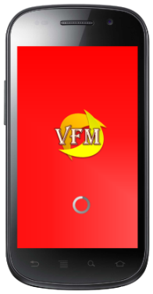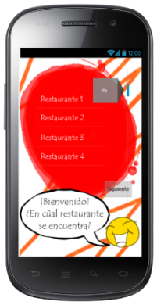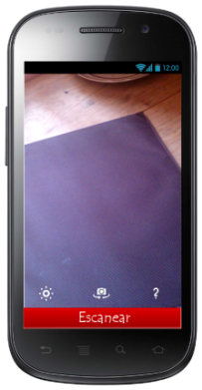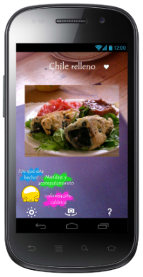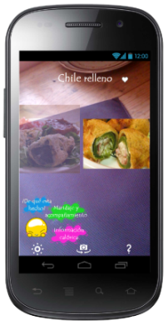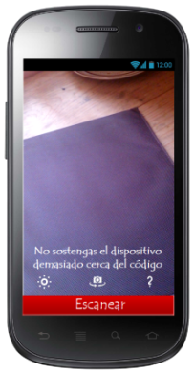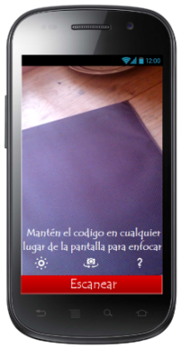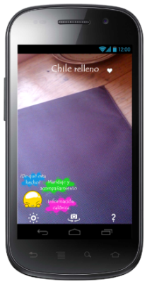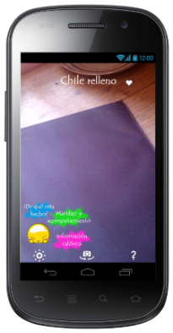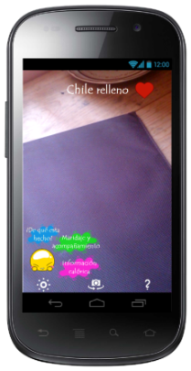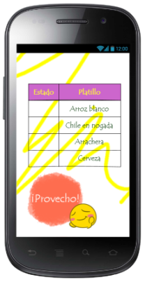

Nota: Todavía no están definidas las pantallas

de despliegue de información.

## 4.8 Diagrama Entidad-Relación:

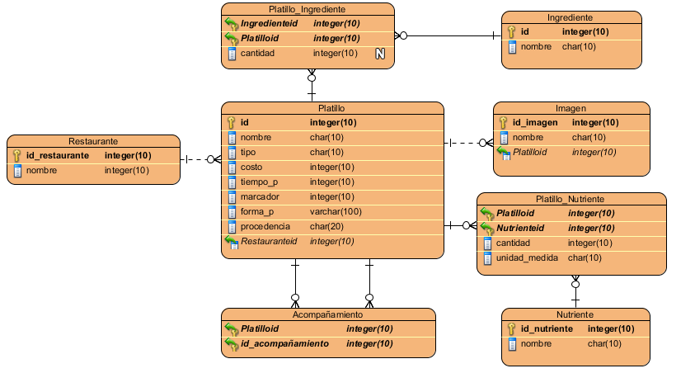

# Glosario

**Menú:** Listado de platillos que se encuentran disponibles en un restaurante.

**Comensal:** Persona que come con otras en el mismo lugar, especialmente en la misma mesa.

**Dispositivo móvil:** Dispositivo portátil que puede procesar información y cuenta con un sistema operativo.

**Realidad aumentada:** Tecnología para la visualización virtual de información en el mundo real mediante cámaras.

**Maridaje:** Hace referencia a la bebida con la cual se acompaña a la comida.

**Platillo:** Orden de comida seleccionada por el comensal.

# Bibliografía

|  |  |
| --- | --- |
| [1] | UNESCO, «La cocina tradicional mexicana, cultura comunitaria, ancestral y viva - El paradigma de Michoacán,» 2010. [En línea]. Available: http://www.unesco.org/culture/ich/index.php?lg=es&pg=00011&RL=00400. [Último acceso: 9 Marzo 2014]. |
| [2] | Secretaría de Economía, «La industria restaurantera, el segundo mayor empleador a nivel nacional,» 2014. [En línea]. Available: http://www.economia.gob.mx/eventos-noticias/informacion-relevante/8545-boletin200-12. [Último acceso: 9 Marzo 2014]. |
| [3] | Google, «Our Mobile Planet: México, Cómo comprender a los usuarios de celulares,» 7 Septiembre 2013. [En línea]. Available: http://services.google.com/mobileplanet/es/. [Último acceso: 5 Enero 2014]. |
| [4] | CIDETEC-IPN, «Realidad Virtual,» 13 Mayo 2009. [En línea]. Available: http://www.investigacionposgrado.cidetec.ipn.mx/linea5.html. [Último acceso: 28 Enero 2014]. |
| [5] | A. Gael Montiel, «Realidad Aumenta y Realidad Virtual: ¿Cuál es la diferencia?,» Interactive Magazine, 23 Abril 2013. [En línea]. Available: http://revistainteractive.com/realidad-aumentada-y-realidad-virtua/. [Último acceso: 29 enero 2014]. |
| [6] | W. Bareld y C. Hendrix, «The Eect of Update Rate on the Sense of Presence within Virtual Environments,» de *Virtual Reality: The Journal of the Virtual Reality Society*, 1995, pp. 3-16. |
| [7] | O. Bimber y R. Raskar, «Spatial Augmented Reality,» de *Merging Real and Virtual Worlds*, A K Peters, 2005. |
| [8] | A. Guevara Soriano, «Dispositivos Móviles,» Revista Seguridad, 6 Agosto 2010. [En línea]. Available: http://revista.seguridad.unam.mx/numero-07/dispositivos-m%C3%B3viles. [Último acceso: 5 Febrero 2014]. |
| [9] | A. Baz Alonso, I. Ferreira Artime y M. Álvarez Rodríguez, «Dispositivos Móviles,» [En línea]. Available: http://156.35.151.9/~smi/5tm/09trabajos-sistemas/1/Memoria.pdf. [Último acceso: 5 Febrero 2014]. |
| [10] | Comisión Federal de Comercio, «Aplicaciones Móviles: Qué son y cómo funcionan,» Septiembre 2009. [En línea]. Available: http://www.consumidor.ftc.gov/articulos/s0018-aplicaciones-moviles-que-son-y-como-funcionan#Comentarios. [Último acceso: 5 Febrero 2014]. |
| [11] | Geospatial, «Tipos de Aplicaciones Móviles,» 2013. [En línea]. Available: http://geospatialtraininges.com/recursos-gratuitos/tipos-de-aplicaciones-moviles/. [Último acceso: 6 Febrero 2014]. |
| [12] | V. Tobianah, «The Latest Way to Get Nutritional Information When You Dine Out,» Foods 4 Better Health, 5 Mayo 2013. [En línea]. Available: http://www.foods4betterhealth.com/the-latest-way-to-get-nutritional-information-when-you-dine-out-996. [Último acceso: 6 Febrero 2014]. |
| [13] | Lalola, «Presentamos nuestra nueva carta con realidad aumentada,» 4 Septiembre 2013. [En línea]. Available: http://www.lalolarestaurante.com/presentamos-nuestra-nueva-carta-con-realidad-aumentada/. [Último acceso: 7 Febrero 2014]. |
| [14] | Ar Cocktails, «PdxStudio,» 14 Diciembre 2011. [En línea]. Available: http://www.pdxstudio.com/augmented-reality/cocktails-realidad-aumentada. [Último acceso: Marzo 2014]. |
| [15] | Inamo, «Restaurante interactivo Inamo, realidad aumentada en restauración,» Negocio Tecnológico, 10 Diciembre 2012. [En línea]. Available: http://www.negociotecnologico.com/2012/12/restaurante-interactivo-inamo-realidad-aumentada-en-restauracion/. [Último acceso: Marzo 2014]. |
| [16] | On-Appétit, «DE LA IDEA A LAS PERSONAS,» Tecnailia, 2012. [En línea]. Available: http://www.onappetit.com/. [Último acceso: Marzo 2014]. |
| [17] | Google, «Our Mobile Planet,» 7 Septiembre 2013. [En línea]. Available: http://think.withgoogle.com/mobileplanet/es/. [Último acceso: 5 Enero 2014]. |